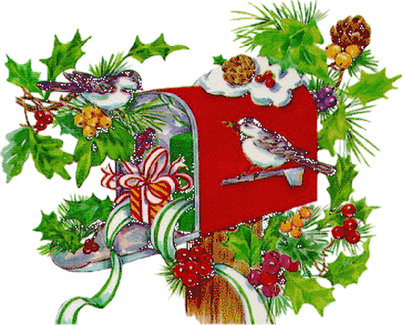

За что мы любим Новый год?

За что мы любим Новый год?
За праздник самый яркий.
За то, что Дед Мороз придет,
И принесет подарки.
На елке дождик заблестит
Засветится огнями
И Бабка Ежка прилетит,
Чтоб веселиться с нами!

И фея палочкой взмахнет,
И все мечты сбываются!
Мы знаем только в Новый год
Желанья исполняются!
На елке дождик заблестит
Засветится огнями
И Бабка Ежка прилетит,
Чтоб веселиться с нами!



